**PRAKTIKUM SISTEM DATABASE II**

**(Tugas 3)**



**Disusun Oleh:**

Prames Ray Lapian - 140810210059

**PROGRAM STUDI S-1 TEKNIK INFORMATIKA**

**FAKULTAS MATEMATIKA DAN ILMU PENGETAHUAN ALAM**

**UNIVERSITAS PADJADJARAN**

**JATINANGOR**

**2022**

1. Apa perbedaan dari Indexing, Primary Key, dan Unique?
   1. **Indexing** : index masih diperbolehkan memiliki nilai yang berduplikat di kolom yang sama, berbeda dengan primary key dan unique dimana nilai dalam satu kolom tidak boleh ada yang sama.
   2. **Primary** **Key** : tidak diperbolehkan memiliki nilai NULL
   3. **Unique** : diperbolehkan memiliki nilai NULL
2. Buatlah contoh kasus penggunaan Index dan View masing - masing 2 kasus, tuliskan kasusnya lalu sertakan query dan screenshot!
   1. Index
      1. Menampilkan produk yang dibeli oleh customer yang berasal dari Amerika Serikat beserta deskripsi produknya

Query:

SELECT CONCAT(CONCAT(c.CUST_FIRST_NAME, ' '), c.CUST_LAST_NAME) AS "FULL_NAME",

c.NLS_TERRITORY AS "COUNTRY_OF_ORIGIN",

p.TRANSLATED_NAME AS "PRODUCT_ORDERED",

p.TRANSLATED_DESCRIPTION AS "PRODUCT_DESCRIPTION"

FROM OEHR_CUSTOMERS c

JOIN OEHR_ORDERS o

ON (c.CUSTOMER_ID = o.CUSTOMER_ID)

JOIN OEHR_ORDER_ITEMS i

ON (o.ORDER_ID = i.ORDER_ID)

JOIN OEHR_PRODUCT_DESCRIPTIONS p

ON (i.PRODUCT_ID = p.PRODUCT_ID)

WHERE (c.NLS_TERRITORY = 'AMERICA');

Output Query:

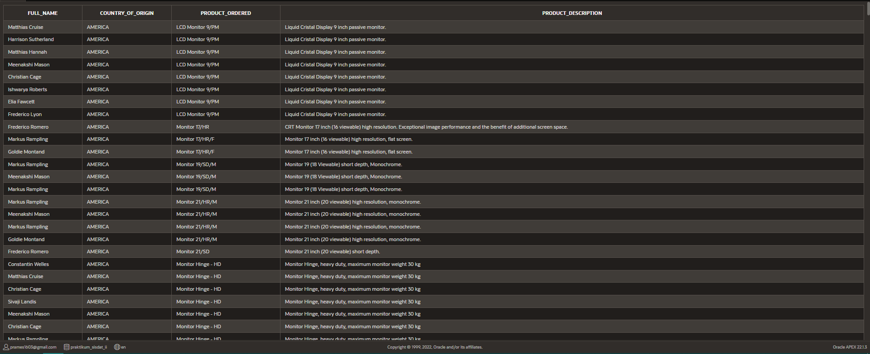

Before Indexing:

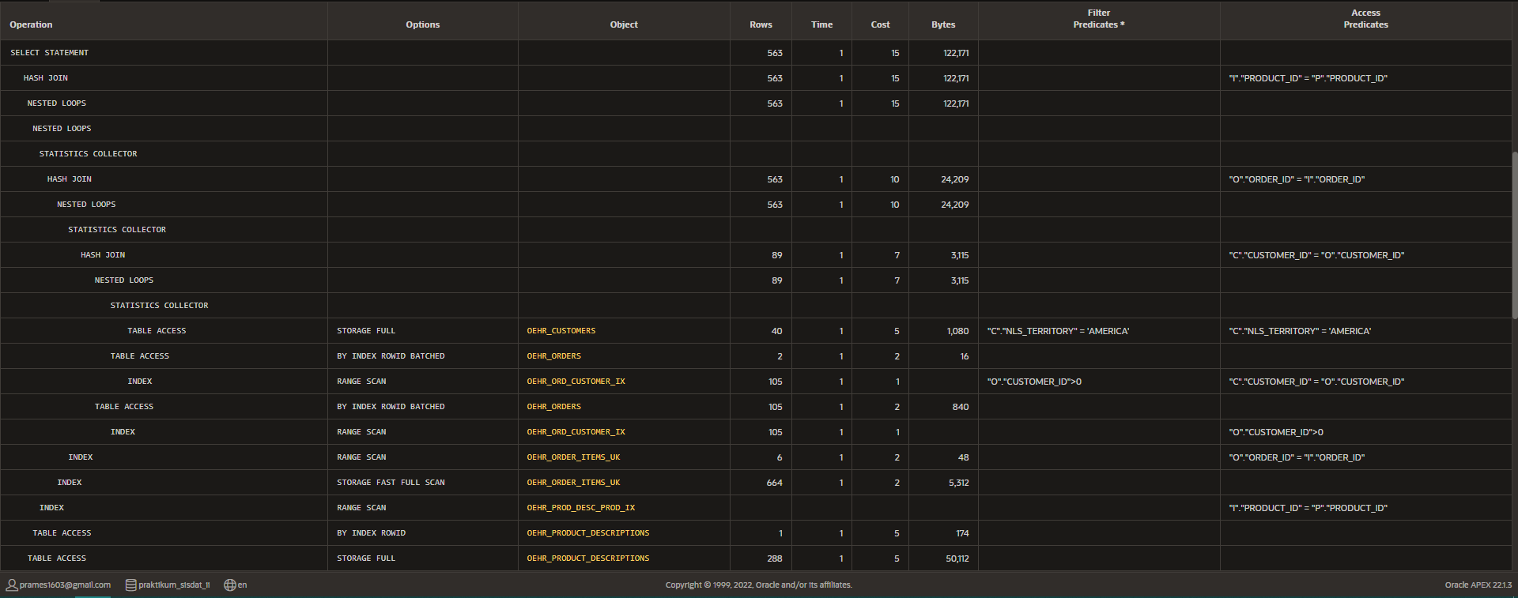

Create Index:

CREATE INDEX CUST_COUNTRY

ON OEHR_CUSTOMERS(NLS_TERRITORY);

After Indexing:

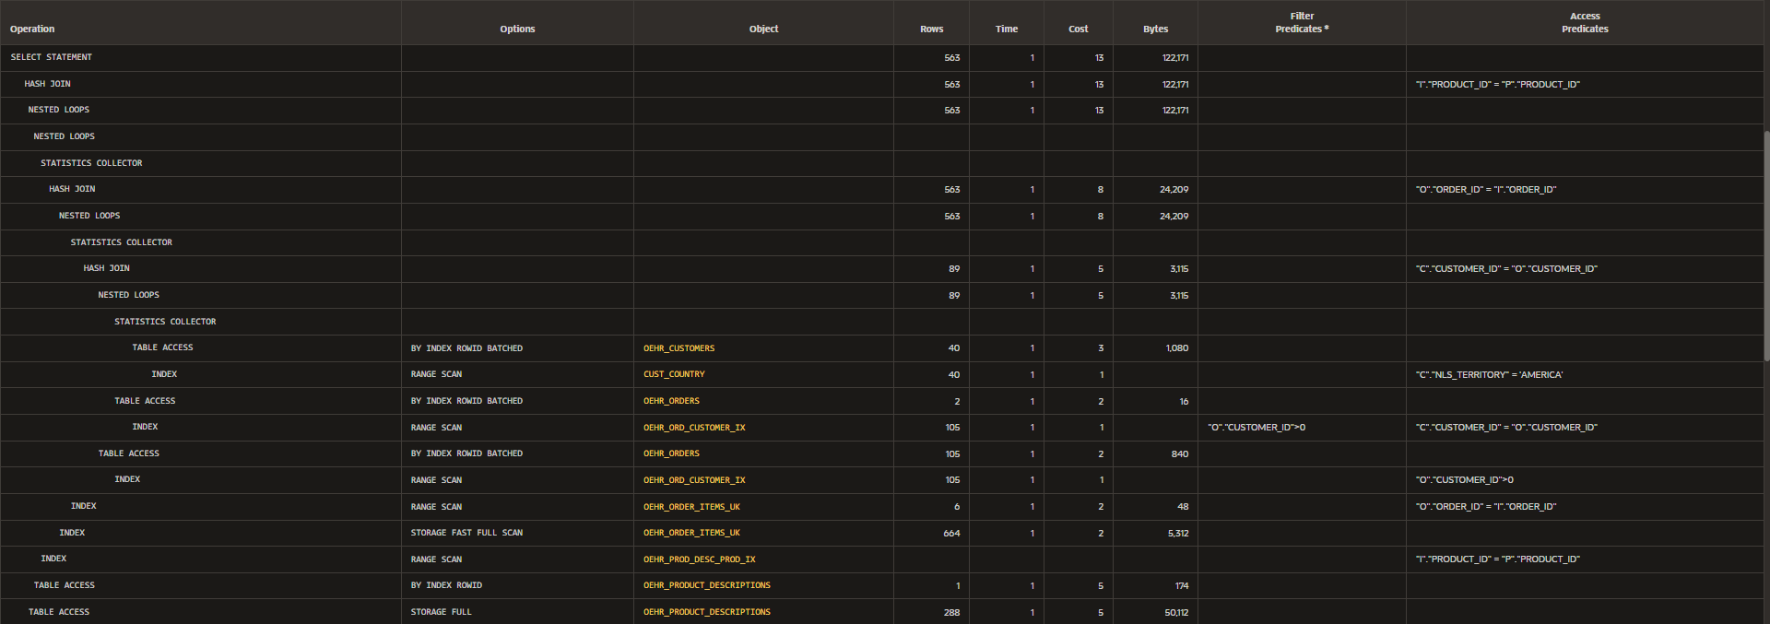

* + 1. Menampilkan produk yang bisa di pesan dengan garansi 1 bulan

Query:

SELECT * FROM OEHR_PRODUCT_INFORMATION

WHERE PRODUCT_STATUS = 'orderable' AND WARRANTY_PERIOD = '+01-00';

Output:

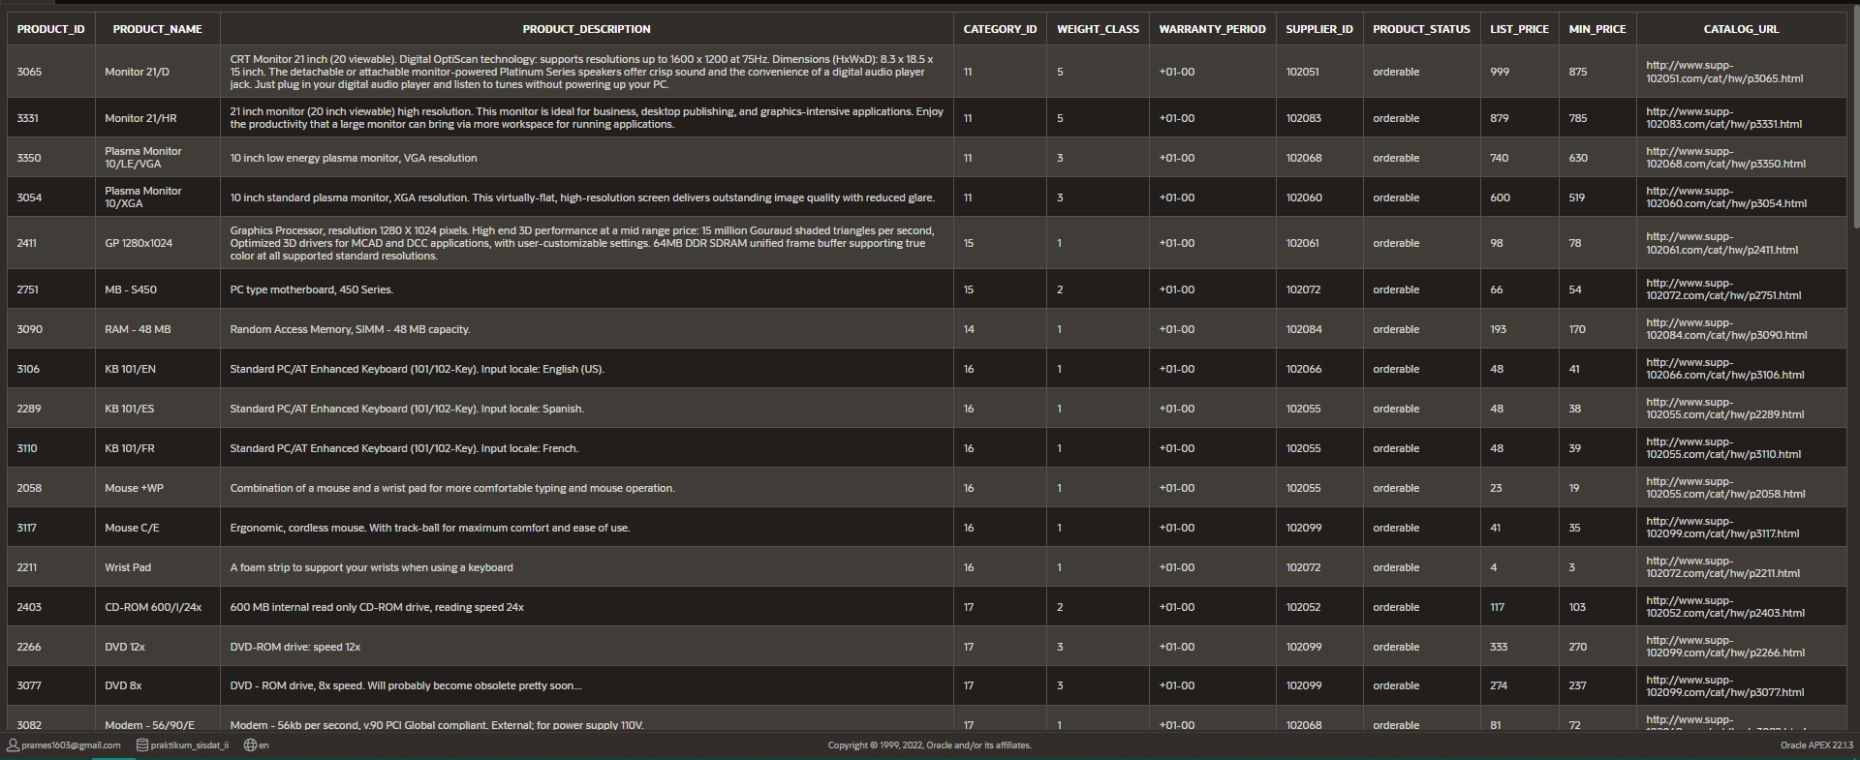

Before Indexing:



Create Index:

CREATE INDEX PROD_STAT

ON OEHR_PRODUCT_INFORMATION(PRODUCT_STATUS);

CREATE INDEX PROD_WARRANTY

ON OEHR_PRODUCT_INFORMATION(WARRANTY_PERIOD);

After Indexing:

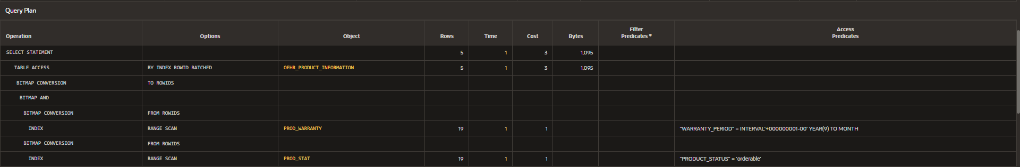

* 1. View
     1. Menampilkan karyawan yang menghasilkan gaji diatas 10000

Create View:

CREATE VIEW EmpType1 AS

SELECT EMPLOYEE_ID, CONCAT(CONCAT(FIRST_NAME, ' '), LAST_NAME) AS "EMPLOYEE_NAME", JOB_ID AS "JOB"

FROM OEHR_EMPLOYEES

WHERE SALARY > 10000

ORDER BY SALARY DESC;

Calling Query:

SELECT * FROM EmpType1

Output:

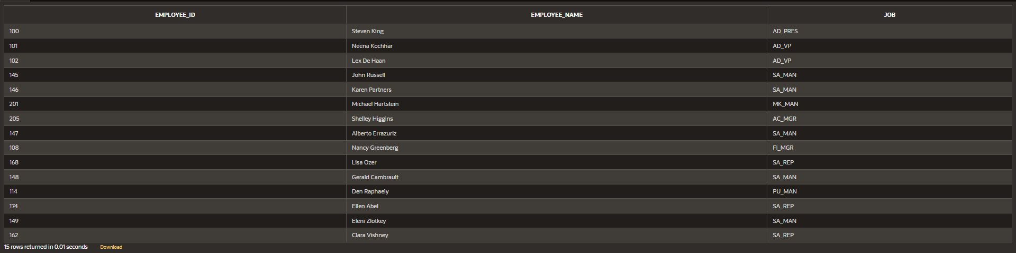

* + 1. Menampilkan alamat lengkap dari lokasi suatu departemen yang berada di Amerika Serikat

Create View:

CREATE VIEW DeptInUSA AS

SELECT d.DEPARTMENT_NAME,

l.STREET_ADDRESS,

l.POSTAL_CODE,

l.CITY,

l.STATE_PROVINCE

FROM OEHR_DEPARTMENTS d

JOIN OEHR_LOCATIONS l

ON (d.LOCATION_ID = l.LOCATION_ID)

WHERE l.COUNTRY_ID = 'US';

Calling Query:

SELECT * FROM DeptInUSA;

Output:

